新建项目
全年负荷计算书

工程名称 | 新建项目
设计编号
建设单位
设计单位
计 算 人
校 对 人
审 核 人
计算日期 | 2024年12月22日

采用软件 | 暖通负荷BECH2024
软件版本 | 20240430(SP1)
研发单位 | 北京绿建软件股份有限公司
正版授权码 | T13732236081
目 录

1 建筑概况 1
2 气象数据 1
2.1 气象地点 1
2.2 逐日干球温度表 1
2.3 逐月辐照量表 2
2.4 峰值工况 2
3 软件介绍 2
4 围护结构 2
4.1 屋顶构造 2
4.1.1 屋顶构造一 2
4.2 外墙构造 3
4.2.1 加气混凝土墙 3
4.3 挑空楼板构造 3
4.3.1 挑空楼板构造一 3
4.4 户墙构造 3
4.4.1 分隔供暖与非供暖空间的隔墙 3
4.5 楼板构造 4
4.5.1 控温房间楼板构造一 4
4.6 周边地面构造 4
4.6.1 周边地面构造一 4
4.7 非周边地面构造 4
4.7.1 非周边地面构造一 4
4.8 门构造 4
4.9 窗构造 5
5 房间类型 5
5.1 房间参数表 5
5.2 作息时间表 5
6 系统设置 5
6.1 系统划分 5
6.2 运行时间表 6
7 计算结果 6
7.1 模拟周期 6
7.2 全年冷暖需求 6
7.3 负荷分项统计 6
7.4 逐月负荷表 7
8 附录 9

建筑概况
地理位置 | 陕西-铜川-耀州
气候分区 | 寒冷A区
北纬 | 34.90
东经 | 108.98
建筑名称 | 新建项目
建筑类型 | 居住建筑
建筑面积 | 地上 405.48 ㎡ | 地下 0.00 ㎡
建筑高度 | 地上 9.00 m | 地下0.00
建筑层数 | 地上 2 | 地下 0
北向角度 | 90°

气象数据

气象地点
陕西-铜川, 《建筑节能气象参数标准》JGJ346-2014

逐日干球温度表
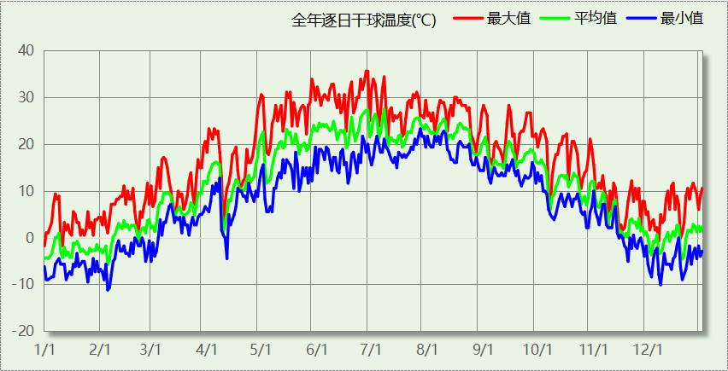

逐月辐照量表
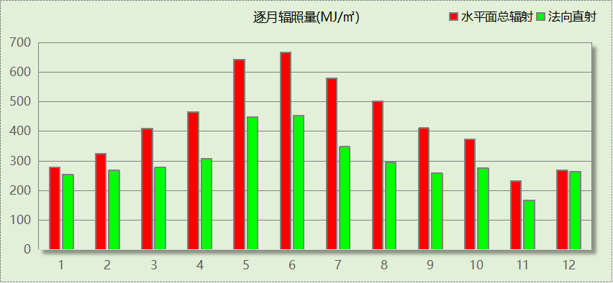

峰值工况
气象数据 | 时刻 | 干球温度(℃) | 湿球温度(℃) | 含湿量(g/kg) | 焓值(kj/kg)
最热 | 06月27日15时 | 35.6 | 15.6 | 4.6 | 47.5
最冷 | 02月04日07时 | -11.1 | -12.8 | 0.9 | -8.9

软件介绍
本报告采用的软件为绿建暖通负荷BECH2024，该软件紧密结合暖通和节能设计规范、可根据项目实际情况建立建筑热工模型，并可对围护结构材料、房间内扰发热、作息时间表、热回收方式等参数进行设置。
软件包含全国各地典型气象年数据，内置DOE2.1E内核，对于建筑的逐时负荷进行动态模拟，既可以模拟8760小时理想负荷，也可以根据设定好的采暖期/空调期进行逐时模拟。
软件还支持分析全年建筑能耗的来源构成，依据日射得热、新风负荷、围护传热和内扰得热进行归类分项，生成设计建筑全年负荷计算报告书，提供详实的数据和多样的图表，为设计师在设备选型、制定运行策略等方面提供参考和帮助。

围护结构

屋顶构造

屋顶构造一
材料名称  （由上到下） | 厚度δ | 导热系数λ | 蓄热系数S | 修正  系数 | 热阻R | 热惰性  指标
材料名称  （由上到下） | (mm) | W/(m.K) | W/(㎡.K) | α | (㎡K)/W | D=R*S
碎石、卵石混凝土(ρ=2300) | 40 | 1.510 | 15.360 | 1.00 | 0.026 | 0.407
sbs改性沥青卷材防水 | 3 | 0.170 | 3.330 | 1.00 | 0.018 | 0.059
水泥砂浆 | 25 | 0.930 | 11.370 | 1.00 | 0.027 | 0.306
挤塑聚苯乙烯泡沫塑料（带表皮） | 153.6 | 0.030 | 0.340 | 1.10 | 4.655 | 1.741
页岩陶粒混凝土(ρ=1300) | 30 | 0.630 | 8.160 | 1.00 | 0.048 | 0.389
钢筋混凝土 | 96.9 | 1.740 | 17.200 | 1.00 | 0.056 | 0.958
水泥砂浆 | 20 | 0.930 | 11.370 | 1.00 | 0.022 | 0.245
各层之和∑ | 368.5 | － | － | － | 4.850 | 4.103
传热系数K=1/(0.15+∑R) | 0.20

外墙构造

加气混凝土墙
材料名称  （由外到内） | 厚度δ | 导热系数λ | 蓄热系数S | 修正  系数 | 热阻R | 热惰性  指标
材料名称  （由外到内） | (mm) | W/(m.K) | W/(㎡.K) | α | (㎡K)/W | D=R*S
抗裂砂浆（网格布） | 5 | 0.930 | 11.306 | 1.00 | 0.005 | 0.061
岩棉板(ρ=60-160) | 184.7 | 0.041 | 0.615 | 1.10 | 4.095 | 2.771
加气混凝土砌块（b07级） | 200 | 0.220 | 3.429 | 1.25 | 0.727 | 3.117
水泥砂浆 | 20 | 0.930 | 11.370 | 1.00 | 0.022 | 0.245
各层之和∑ | 409.7 | － | － | － | 4.849 | 6.193
传热系数K=1/(0.15+∑R) | 0.20

挑空楼板构造

挑空楼板构造一
材料名称  （由上到下） | 厚度δ | 导热系数λ | 蓄热系数S | 修正  系数 | 热阻R | 热惰性  指标
材料名称  （由上到下） | (mm) | W/(m.K) | W/(㎡.K) | α | (㎡K)/W | D=R*S
水泥砂浆 | 20 | 0.930 | 11.370 | 1.00 | 0.022 | 0.245
钢筋混凝土 | 100 | 1.740 | 17.200 | 1.00 | 0.057 | 0.989
岩棉板(ρ=60-160) | 117.6 | 0.041 | 0.615 | 1.10 | 2.608 | 1.764
抗裂砂浆（网格布） | 20 | 0.930 | 11.306 | 1.00 | 0.022 | 0.243
各层之和∑ | 257.6 | － | － | － | 2.708 | 3.240
传热系数K=1/(0.15+∑R) | 0.35

户墙构造

分隔供暖与非供暖空间的隔墙
材料名称 | 厚度δ | 导热系数λ | 蓄热系数S | 修正  系数 | 热阻R | 热惰性  指标
材料名称 | (mm) | W/(m.K) | W/(㎡.K) | α | (㎡K)/W | D=R*S
玻化微珠保温浆料 | 25 | 0.080 | 1.462 | 1.00 | 0.313 | 0.457
钢筋混凝土 | 200 | 1.740 | 17.200 | 1.00 | 0.115 | 1.977
水泥砂浆 | 20 | 0.930 | 11.370 | 1.00 | 0.022 | 0.245
各层之和∑ | 245 | － | － | － | 0.449 | 2.678
传热系数K=1/(0.22+∑R) | 1.50

楼板构造

控温房间楼板构造一
材料名称 | 厚度δ | 导热系数λ | 蓄热系数S | 修正  系数 | 热阻R | 热惰性  指标
材料名称 | (mm) | W/(m.K) | W/(㎡.K) | α | (㎡K)/W | D=R*S
水泥砂浆 | 20 | 0.930 | 11.370 | 1.00 | 0.022 | 0.245
钢筋混凝土 | 120 | 1.740 | 17.200 | 1.00 | 0.069 | 1.186
石灰砂浆 | 20 | 0.810 | 10.070 | 1.00 | 0.025 | 0.249
各层之和∑ | 160 | － | － | － | 0.115 | 1.679
传热系数K=1/(0.22+∑R) | 2.98

周边地面构造

周边地面构造一
材料名称 | 厚度δ | 导热系数λ | 蓄热系数S | 修正  系数 | 热阻R | 热惰性  指标
材料名称 | (mm) | W/(m.K) | W/(㎡.K) | α | (㎡K)/W | D=R*S
水泥砂浆 | 20 | 0.930 | 11.370 | 1.00 | 0.022 | 0.245
挤塑聚苯乙烯泡沫塑料（带表皮） | 60 | 0.030 | 0.340 | 1.10 | 1.818 | 0.680
钢筋混凝土 | 120 | 1.740 | 17.200 | 1.00 | 0.069 | 1.186
各层之和∑ | 200 | － | － | － | 1.909 | 2.111
传热系数K=1/(0.11+∑R) | 0.27

非周边地面构造

非周边地面构造一
材料名称 | 厚度δ | 导热系数λ | 蓄热系数S | 修正  系数 | 热阻R | 热惰性  指标
材料名称 | (mm) | W/(m.K) | W/(㎡.K) | α | (㎡K)/W | D=R*S
水泥砂浆 | 20 | 0.930 | 11.370 | 1.00 | 0.022 | 0.245
聚苯乙烯泡沫塑料（灰板） | 40 | 0.033 | 0.280 | 1.00 | 1.212 | 0.339
钢筋混凝土 | 120 | 1.740 | 17.200 | 1.00 | 0.069 | 1.186
各层之和∑ | 180 | － | － | － | 1.303 | 1.770
传热系数K=1/(0.11+∑R) | 0.22

门构造
序号 | 构造名称 | 传热系数 | 备注
1 | 保温门（多功能门） | 1.972
2 | 保温门（多功能门） | 1.700
3 | 防盗门 | 2.000

窗构造
序号 | 构造名称 | 传热系数 | 窗遮阳系数 | 可见光透射比 | 备注
1 | 断桥铝合金隔热金属型材(Kf=3.0)(25%)(6+12Ar+6Low-E) | 1.000 | 0.414 | 0.620
2 | 12A钢铝单框双玻窗（平均） | 1.000 | 0.751 | 0.800 | 来源《民用建筑热工设计规范》
3 | 12A钢铝单框双玻窗（平均） | 1.000 | 0.751 | 0.800 | 来源《民用建筑热工设计规范》

房间类型

房间参数表
房间类型 | 空调温度  ℃ | 供暖温度  ℃ | 新风量 | 人员密度 | 照明功率  密度 | 电器设备  功率
卧室 | 26 | 18 | 0.5(次/h) | 32(m^2/人) | 5(W/m^2) | 5(W/m^2)
卫生间 | 26 | 18 | 0.5(次/h) | 0(人) | 5(W/m^2) | 0(W/m^2)
厨房 | 26 | 18 | 0.5(次/h) | 0(人) | 5(W/m^2) | 24(W/m^2)
楼梯间 | － | － | 0(m^3/h.人) | 0(人) | 0(W/m^2) | 0(W/m^2)
空房间 | － | － | 0(m^3/h.人) | 0(人) | 0(W/m^2) | 0(W/m^2)
起居室 | 26 | 18 | 0.5(次/h) | 32(m^2/人) | 5(W/m^2) | 5(W/m^2)
过道 | 26 | 18 | 0.5(次/h) | 32(m^2/人) | 5(W/m^2) | 5(W/m^2)
餐厅 | 26 | 18 | 0.5(次/h) | 32(m^2/人) | 5(W/m^2) | 5(W/m^2)

作息时间表
详见附录

系统设置

系统划分
系统编号 | 热回收  类型 | 启动  条件 | 回收  效率 | 排风  比例 | 面积(m2) | 包含的房间
默认 | 无 | -- | -- | -- | 333.99 | 所有房间

运行时间表
详见附录

计算结果

模拟周期
全年8760小时模拟

全年冷暖需求
系统名称\负荷 | 供暖需求  (kWh) | 供暖指标  (kWh/㎡·a) | 供冷需求  (kWh) | 供冷指标  (kWh/㎡·a)
建筑总计 | 16428 | 40.52 | 4964 | 12.24
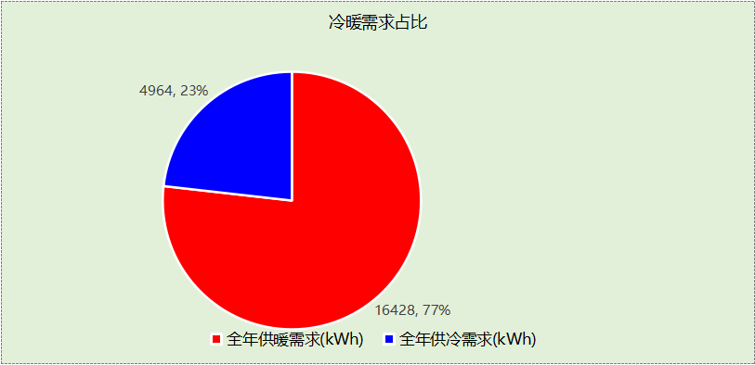

负荷分项统计
分类 | 围护传热 | 室内得热 | 窗日射 | 新风/渗透 | 热回收 | 合计
供暖(kWh/㎡) | -39.40 | 9.68 | 7.13 | -17.92 | 0.00 | -40.52
供冷(kWh/㎡) | -0.76 | 3.86 | 6.39 | 2.75 | 0.00 | 12.24
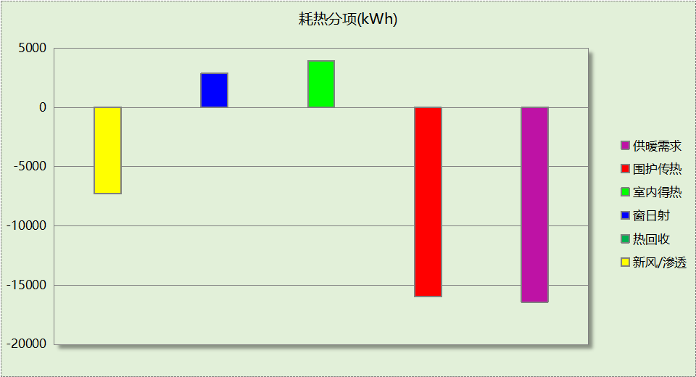
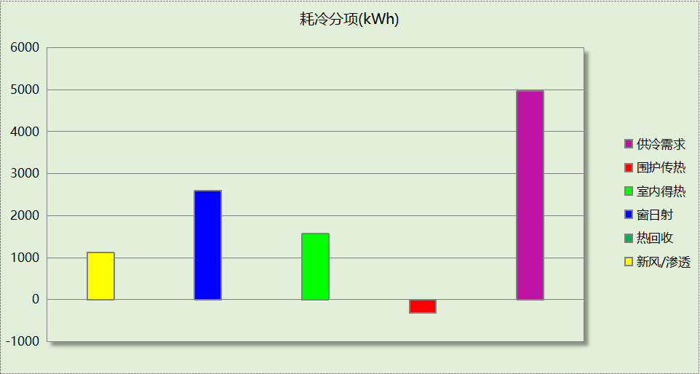

逐月负荷表
月份 | 供暖(kWh) | 供冷(kWh) | 热负荷  峰值(kW) | 热负荷  峰值时刻 | 冷负荷  峰值(kW) | 冷负荷  峰值时刻
1月 | 4445 | 0 | 8.881 | 1月2日7时 | 0.000 | --
2月 | 3316 | 0 | 9.104 | 2月5日7时 | 0.000 | --
3月 | 2136 | 0 | 6.396 | 3月2日6时 | 0.000 | --
4月 | 1039 | 2 | 6.374 | 4月11日2时 | 0.203 | 4月30日15时
5月 | 24 | 85 | 1.051 | 5月6日5时 | 1.136 | 5月31日15时
6月 | 0 | 834 | 0.000 | -- | 3.772 | 6月28日19时
7月 | 0 | 1619 | 0.000 | -- | 6.385 | 7月26日20时
8月 | 0 | 2064 | 0.000 | -- | 6.716 | 8月7日15时
9月 | 0 | 300 | 0.000 | -- | 2.781 | 9月2日13时
10月 | 105 | 60 | 1.884 | 10月28日7时 | 1.168 | 10月3日14时
11月 | 1962 | 0 | 5.936 | 11月19日7时 | 0.000 | --
12月 | 3401 | 0 | 7.769 | 12月20日7时 | 0.000 | --
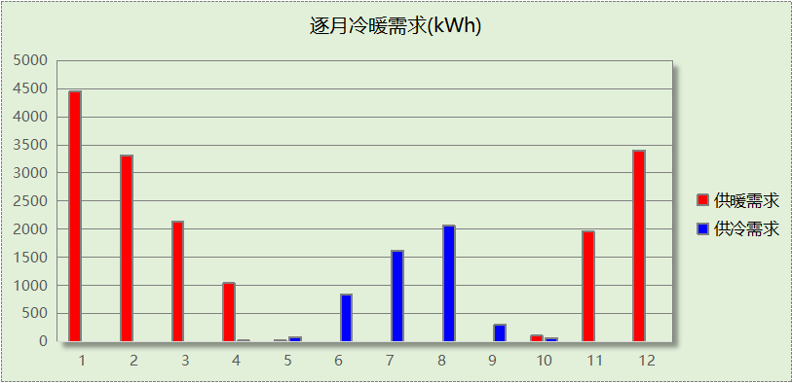
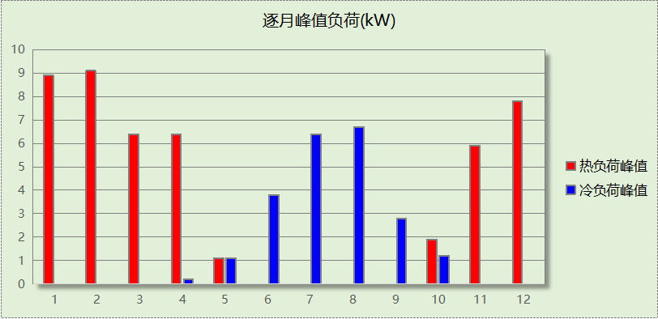

附录
工作日/节假日人员逐时在室率(%)

房间类型 | 1 | 2 | 3 | 4 | 5 | 6 | 7 | 8 | 9 | 10 | 11 | 12 | 13 | 14 | 15 | 16 | 17 | 18 | 19 | 20 | 21 | 22 | 23 | 24
卧室 | 16 | 16 | 16 | 15 | 16 | 24 | 31 | 19 | 15 | 14 | 14 | 19 | 22 | 19 | 13 | 14 | 18 | 35 | 49 | 54 | 50 | 35 | 21 | 15
卧室 | 14 | 13 | 13 | 13 | 13 | 18 | 22 | 24 | 29 | 32 | 34 | 37 | 35 | 32 | 26 | 28 | 33 | 39 | 44 | 47 | 45 | 34 | 23 | 16
卫生间 | 0 | 0 | 0 | 0 | 0 | 0 | 0 | 0 | 0 | 0 | 0 | 0 | 0 | 0 | 0 | 0 | 0 | 0 | 0 | 0 | 0 | 0 | 0 | 0
卫生间 | 0 | 0 | 0 | 0 | 0 | 0 | 0 | 0 | 0 | 0 | 0 | 0 | 0 | 0 | 0 | 0 | 0 | 0 | 0 | 0 | 0 | 0 | 0 | 0
厨房 | 0 | 0 | 0 | 0 | 0 | 7 | 41 | 42 | 9 | 1 | 10 | 41 | 19 | 2 | 0 | 1 | 21 | 71 | 74 | 19 | 2 | 0 | 1 | 0
厨房 | 0 | 0 | 0 | 0 | 0 | 7 | 41 | 42 | 9 | 1 | 10 | 41 | 19 | 2 | 0 | 1 | 21 | 71 | 74 | 19 | 2 | 0 | 1 | 0
楼梯间 | 0 | 0 | 0 | 0 | 0 | 0 | 0 | 0 | 0 | 0 | 0 | 0 | 0 | 0 | 0 | 0 | 0 | 0 | 0 | 0 | 0 | 0 | 0 | 0
楼梯间 | 0 | 0 | 0 | 0 | 0 | 0 | 0 | 0 | 0 | 0 | 0 | 0 | 0 | 0 | 0 | 0 | 0 | 0 | 0 | 0 | 0 | 0 | 0 | 0
空房间 | 0 | 0 | 0 | 0 | 0 | 0 | 0 | 0 | 0 | 0 | 0 | 0 | 0 | 0 | 0 | 0 | 0 | 0 | 0 | 0 | 0 | 0 | 0 | 0
空房间 | 0 | 0 | 0 | 0 | 0 | 0 | 0 | 0 | 0 | 0 | 0 | 0 | 0 | 0 | 0 | 0 | 0 | 0 | 0 | 0 | 0 | 0 | 0 | 0
起居室 | 16 | 16 | 16 | 15 | 16 | 24 | 31 | 19 | 15 | 14 | 14 | 19 | 22 | 19 | 13 | 14 | 18 | 35 | 49 | 54 | 50 | 35 | 21 | 15
起居室 | 14 | 13 | 13 | 13 | 13 | 18 | 22 | 24 | 29 | 32 | 34 | 37 | 35 | 32 | 26 | 28 | 33 | 39 | 44 | 47 | 45 | 34 | 23 | 16
过道 | 16 | 16 | 16 | 15 | 16 | 24 | 31 | 19 | 15 | 14 | 14 | 19 | 22 | 19 | 13 | 14 | 18 | 35 | 49 | 54 | 50 | 35 | 21 | 15
过道 | 14 | 13 | 13 | 13 | 13 | 18 | 22 | 24 | 29 | 32 | 34 | 37 | 35 | 32 | 26 | 28 | 33 | 39 | 44 | 47 | 45 | 34 | 23 | 16
餐厅 | 16 | 16 | 16 | 15 | 16 | 24 | 31 | 19 | 15 | 14 | 14 | 19 | 22 | 19 | 13 | 14 | 18 | 35 | 49 | 54 | 50 | 35 | 21 | 15
餐厅 | 14 | 13 | 13 | 13 | 13 | 18 | 22 | 24 | 29 | 32 | 34 | 37 | 35 | 32 | 26 | 28 | 33 | 39 | 44 | 47 | 45 | 34 | 23 | 16
注：上行：工作日；下行：节假日

工作日/节假日照明开关时间表(%)

房间类型 | 1 | 2 | 3 | 4 | 5 | 6 | 7 | 8 | 9 | 10 | 11 | 12 | 13 | 14 | 15 | 16 | 17 | 18 | 19 | 20 | 21 | 22 | 23 | 24
卧室 | 0 | 0 | 0 | 0 | 0 | 0 | 0 | 0 | 0 | 0 | 0 | 0 | 0 | 0 | 0 | 0 | 0 | 0 | 100 | 100 | 100 | 100 | 100 | 50
卧室 | 0 | 0 | 0 | 0 | 0 | 0 | 0 | 0 | 0 | 0 | 0 | 0 | 0 | 0 | 0 | 0 | 0 | 0 | 100 | 100 | 100 | 100 | 100 | 50
卫生间 | 0 | 0 | 0 | 0 | 0 | 0 | 0 | 0 | 0 | 0 | 0 | 0 | 0 | 0 | 0 | 0 | 100 | 100 | 100 | 100 | 100 | 100 | 100 | 0
卫生间 | 0 | 0 | 0 | 0 | 0 | 0 | 0 | 0 | 0 | 0 | 0 | 0 | 0 | 0 | 0 | 0 | 100 | 100 | 100 | 100 | 100 | 100 | 100 | 0
厨房 | 0 | 0 | 0 | 0 | 0 | 0 | 0 | 0 | 0 | 0 | 0 | 0 | 0 | 0 | 0 | 0 | 100 | 100 | 100 | 100 | 100 | 100 | 100 | 0
厨房 | 0 | 0 | 0 | 0 | 0 | 0 | 0 | 0 | 0 | 0 | 0 | 0 | 0 | 0 | 0 | 0 | 100 | 100 | 100 | 100 | 100 | 100 | 100 | 0
楼梯间 | 0 | 0 | 0 | 0 | 0 | 0 | 0 | 0 | 0 | 0 | 0 | 0 | 0 | 0 | 0 | 0 | 100 | 100 | 100 | 100 | 100 | 100 | 100 | 0
楼梯间 | 0 | 0 | 0 | 0 | 0 | 0 | 0 | 0 | 0 | 0 | 0 | 0 | 0 | 0 | 0 | 0 | 100 | 100 | 100 | 100 | 100 | 100 | 100 | 0
空房间 | 0 | 0 | 0 | 0 | 0 | 0 | 0 | 0 | 0 | 0 | 0 | 0 | 0 | 0 | 0 | 0 | 100 | 100 | 100 | 100 | 100 | 100 | 100 | 0
空房间 | 0 | 0 | 0 | 0 | 0 | 0 | 0 | 0 | 0 | 0 | 0 | 0 | 0 | 0 | 0 | 0 | 100 | 100 | 100 | 100 | 100 | 100 | 100 | 0
起居室 | 0 | 0 | 0 | 0 | 0 | 0 | 0 | 0 | 0 | 0 | 0 | 0 | 0 | 0 | 0 | 0 | 0 | 0 | 100 | 100 | 100 | 100 | 100 | 50
起居室 | 0 | 0 | 0 | 0 | 0 | 0 | 0 | 0 | 0 | 0 | 0 | 0 | 0 | 0 | 0 | 0 | 0 | 0 | 100 | 100 | 100 | 100 | 100 | 50
过道 | 0 | 0 | 0 | 0 | 0 | 0 | 0 | 0 | 0 | 0 | 0 | 0 | 0 | 0 | 0 | 0 | 0 | 0 | 100 | 100 | 100 | 100 | 100 | 50
过道 | 0 | 0 | 0 | 0 | 0 | 0 | 0 | 0 | 0 | 0 | 0 | 0 | 0 | 0 | 0 | 0 | 0 | 0 | 100 | 100 | 100 | 100 | 100 | 50
餐厅 | 0 | 0 | 0 | 0 | 0 | 0 | 0 | 0 | 0 | 0 | 0 | 0 | 0 | 0 | 0 | 0 | 0 | 0 | 100 | 100 | 100 | 100 | 100 | 50
餐厅 | 0 | 0 | 0 | 0 | 0 | 0 | 0 | 0 | 0 | 0 | 0 | 0 | 0 | 0 | 0 | 0 | 0 | 0 | 100 | 100 | 100 | 100 | 100 | 50
注：上行：工作日；下行：节假日

工作日/节假日设备逐时使用率(%)

房间类型 | 1 | 2 | 3 | 4 | 5 | 6 | 7 | 8 | 9 | 10 | 11 | 12 | 13 | 14 | 15 | 16 | 17 | 18 | 19 | 20 | 21 | 22 | 23 | 24
卧室 | 23 | 23 | 23 | 23 | 23 | 23 | 23 | 23 | 23 | 23 | 23 | 23 | 69 | 69 | 23 | 23 | 23 | 23 | 23 | 100 | 100 | 100 | 100 | 69
卧室 | 23 | 23 | 23 | 23 | 23 | 23 | 23 | 23 | 23 | 23 | 23 | 23 | 69 | 69 | 23 | 23 | 23 | 23 | 23 | 100 | 100 | 100 | 100 | 69
卫生间 | 100 | 100 | 100 | 100 | 100 | 100 | 100 | 100 | 100 | 100 | 100 | 100 | 100 | 100 | 100 | 100 | 100 | 100 | 100 | 100 | 100 | 100 | 100 | 100
卫生间 | 100 | 100 | 100 | 100 | 100 | 100 | 100 | 100 | 100 | 100 | 100 | 100 | 100 | 100 | 100 | 100 | 100 | 100 | 100 | 100 | 100 | 100 | 100 | 100
厨房 | 100 | 100 | 100 | 100 | 100 | 100 | 100 | 100 | 100 | 100 | 100 | 100 | 100 | 100 | 100 | 100 | 100 | 100 | 100 | 100 | 100 | 100 | 100 | 100
厨房 | 100 | 100 | 100 | 100 | 100 | 100 | 100 | 100 | 100 | 100 | 100 | 100 | 100 | 100 | 100 | 100 | 100 | 100 | 100 | 100 | 100 | 100 | 100 | 100
楼梯间 | 100 | 100 | 100 | 100 | 100 | 100 | 100 | 100 | 100 | 100 | 100 | 100 | 100 | 100 | 100 | 100 | 100 | 100 | 100 | 100 | 100 | 100 | 100 | 100
楼梯间 | 100 | 100 | 100 | 100 | 100 | 100 | 100 | 100 | 100 | 100 | 100 | 100 | 100 | 100 | 100 | 100 | 100 | 100 | 100 | 100 | 100 | 100 | 100 | 100
空房间 | 100 | 100 | 100 | 100 | 100 | 100 | 100 | 100 | 100 | 100 | 100 | 100 | 100 | 100 | 100 | 100 | 100 | 100 | 100 | 100 | 100 | 100 | 100 | 100
空房间 | 100 | 100 | 100 | 100 | 100 | 100 | 100 | 100 | 100 | 100 | 100 | 100 | 100 | 100 | 100 | 100 | 100 | 100 | 100 | 100 | 100 | 100 | 100 | 100
起居室 | 23 | 23 | 23 | 23 | 23 | 23 | 23 | 23 | 23 | 23 | 23 | 23 | 69 | 69 | 23 | 23 | 23 | 23 | 23 | 100 | 100 | 100 | 100 | 69
起居室 | 23 | 23 | 23 | 23 | 23 | 23 | 23 | 23 | 23 | 23 | 23 | 23 | 69 | 69 | 23 | 23 | 23 | 23 | 23 | 100 | 100 | 100 | 100 | 69
过道 | 23 | 23 | 23 | 23 | 23 | 23 | 23 | 23 | 23 | 23 | 23 | 23 | 69 | 69 | 23 | 23 | 23 | 23 | 23 | 100 | 100 | 100 | 100 | 69
过道 | 23 | 23 | 23 | 23 | 23 | 23 | 23 | 23 | 23 | 23 | 23 | 23 | 69 | 69 | 23 | 23 | 23 | 23 | 23 | 100 | 100 | 100 | 100 | 69
餐厅 | 23 | 23 | 23 | 23 | 23 | 23 | 23 | 23 | 23 | 23 | 23 | 23 | 69 | 69 | 23 | 23 | 23 | 23 | 23 | 100 | 100 | 100 | 100 | 69
餐厅 | 23 | 23 | 23 | 23 | 23 | 23 | 23 | 23 | 23 | 23 | 23 | 23 | 69 | 69 | 23 | 23 | 23 | 23 | 23 | 100 | 100 | 100 | 100 | 69
注：上行：工作日；下行：节假日

工作日/节假日空调系统开关时间表

系统编号 | 1 | 2 | 3 | 4 | 5 | 6 | 7 | 8 | 9 | 10 | 11 | 12 | 13 | 14 | 15 | 16 | 17 | 18 | 19 | 20 | 21 | 22 | 23 | 24
默认 | 1 | 1 | 1 | 1 | 1 | 1 | 1 | 1 | 1 | 1 | 1 | 1 | 1 | 1 | 1 | 1 | 1 | 1 | 1 | 1 | 1 | 1 | 1 | 1
默认 | 1 | 1 | 1 | 1 | 1 | 1 | 1 | 1 | 1 | 1 | 1 | 1 | 1 | 1 | 1 | 1 | 1 | 1 | 1 | 1 | 1 | 1 | 1 | 1
注：上行：工作日；下行：节假日

